ATIVIDADE DE PARTICIPAÇÃO 01 - RELATÓRIO TÉCNICO

Grupo:

Delphino Luciani de Paula Araujo Filho - 20219019597

Samia Ribeiro Gonçalves - 20219022082

**1.1. Introdução:**

O presente relatório visa detalhar a Atividade de Participação 06 do grupo, que compõe a segunda nota da disciplina de Estrutura de Dados do Departamento de Computação - CCN da Universidade Federal do Piauí, período 2022.2, ministrada pelo professor Dr. Raimundo Moura.

Escrever uma aplicação para criar uma lista encadeada que armazenar nomes de pessoas, tendo as seguintes opções: inserir um nome no início da lista, inserir um nome no final da lista, buscar um determinado nome na lista, excluir um determinado nome, se ele estiver na lista, por fim deve ter a opção de mostrar todos os nomes da lista.

**O vídeo com a execução da aplicação encontra-se no link:**

**https://youtu.be/Iyu6GLowgls**

**O projeto do Replit encontra-se no link:**

**https://replit.com/@LucianiAraujo/atividade06eddlpaf**

**1.2. Preparação do grupo**

Todos os integrantes do grupo se reuniram em uma chamada online onde todos contribuíram para a criação do trabalho, dividindo em parte de código e simulação/ elaboração do relatório, criação de gráficos e estudo dos resultados

**1.3. - Material utilizado**

Para criar os códigos com maior facilidade foi decidido utilizar a linguagem python para utilizar de sua extensão matplotlib que gera gráficos de maneira simples, e utilizar a plataforma replit como compiladora devido a alguns problemas na execução no vscode

**1.4. Estrutura do Programa**

Para realização da atividade foi criado um replit e adicionado os arquivos necessários **arquivos:**

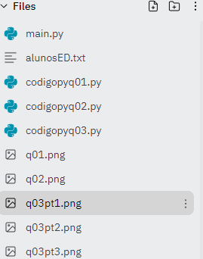

**2.1 Questão 01**

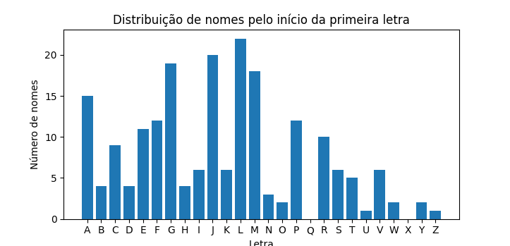**2.2 - Questão 02**

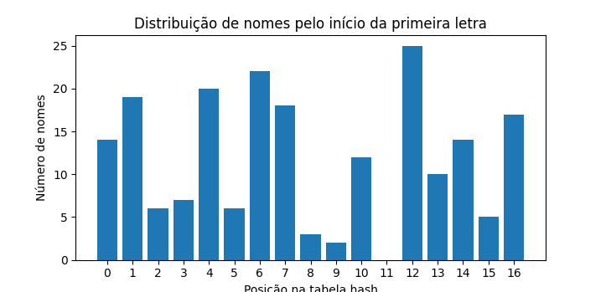**2.3 – Questão 03**

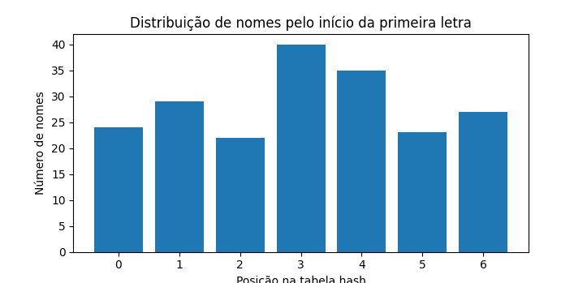**M = 7**

**M = 13** 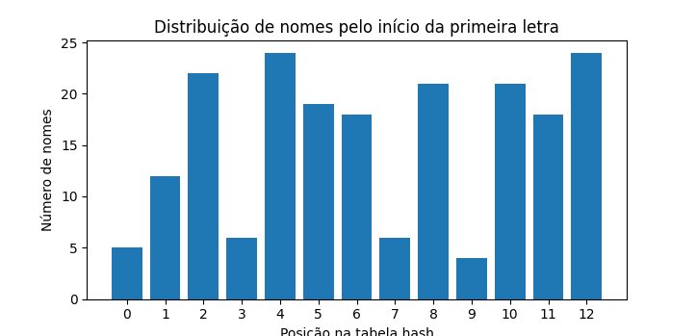

**M = 19**

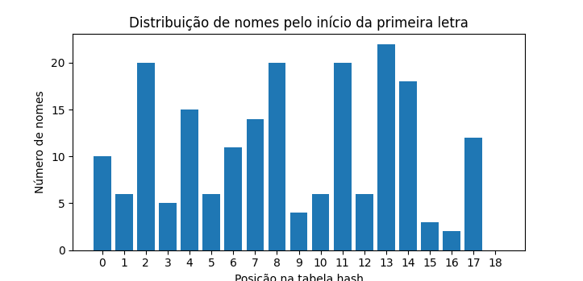

**3.1 Conclusão**

Contudo apresentado no relatório é possível inferir que para melhor distribuição dos dados a solução que mais espalhou os nomes foi M = 7 em que foi encontrada maior dispersão, visto que no M = 19 houve espaço vazio e no M = 13 alguns espaços ficaram com menos dados que outros.